BỘ Y TẾ  ------- | CỘNG HÒA XÃ HỘI CHỦ NGHĨA VIỆT NAM  Độc lập - Tự do - Hạnh phúc  ---------------
Số: 2874/QĐ-BYT | Hà Nội, ngày 08 tháng 08 năm 2013

QUYẾT ĐỊNH
VỀ VIỆC BAN HÀNH QUY TRÌNH KỸ THUẬT LỌC MÀNG BỤNG
BỘ TRƯỞNG BỘ Y TẾ
Căn cứ Nghị định số 63/2012/NĐ-CP ngày 31 tháng 8 năm 2012 của Chính phủ quy định chức năng, nhiệm vụ, quyền hạn và cơ cấu tổ chức Bộ Y tế;
Xét biên bản họp ngày 8/6/2013 của Ban soạn thảo Quy trình kỹ thuật lọc màng bụng;
Theo đề nghị của Cục trưởng Cục Quản lý Khám, chữa bệnh - Bộ Y tế,
QUYẾT ĐỊNH:
Điều 1. Ban hành kèm theo Quyết định này Quy trình kỹ thuật lọc màng bụng.
Điều 2. Quy trình kỹ thuật lọc màng bụng áp dụng cho tất cả các cơ sở khám bệnh, chữa bệnh có đủ điều kiện thực hiện theo quy định hiện hành.
Điều 3. Quyết định này có hiệu lực kể từ ngày ký, ban hành.
Điều 4. Các ông, bà: Chánh Văn phòng Bộ, Cục trưởng Cục Quản lý Khám, chữa bệnh, Chánh Thanh tra Bộ, các Vụ trưởng, Cục trưởng của các Vụ/Cục thuộc Bộ Y tế; Giám đốc các cơ sở khám bệnh, chữa bệnh trực thuộc Bộ Y tế; Giám đốc Sở Y tế các tỉnh, thành phố trực thuộc Trung ương; Thủ trưởng y tế các Bộ, ngành; Thủ trưởng các đơn vị có liên quan chịu trách nhiệm thi hành Quyết định này./.

Nơi nhận:  - Như Điều 4;  - Bộ trưởng (để b/c);  - Lưu: VT, KCB. | KT. BỘ TRƯỞNG  THỨ TRƯỞNG  Nguyễn Thị Xuyên

QUY TRÌNH
KỸ THUẬT LỌC MÀNG BỤNG
(Ban hành kèm theo Quyết định số 2874/QĐ-BYT ngày 08 tháng 08 năm 2013 của Bộ trưởng Bộ Y tế)
I. ĐỊNH NGHĨA
Lọc màng bụng (thẩm phân phúc mạc) là phương pháp sử dụng màng bụng của người bệnh làm màng lọc thay thế cho thận suy, để lọc các chất chuyển hóa, nước, điện giải ra khỏi cơ thể người bệnh và giúp cân bằng nội môi.
II. CHỈ ĐỊNH
1. Người bệnh suy thận cấp chống chỉ định hoặc không thực hiện được kỹ thuật thận nhân tạo.
2. Người mắc bệnh thận mạn giai đoạn cuối (mức lọc cầu thận dưới 15 ml/phút/1,73 m² da).
III. CHỐNG CHỈ ĐỊNH
1. Chống chỉ định tuyệt đối
1.1. Màng bụng không còn chức năng lọc, bị kết dính diện rộng làm cản trở dòng chảy của dịch lọc.
1.2. Người bệnh không tự thực hiện lọc màng bụng và không có người hỗ trợ phù hợp.
1.3. Trong một số trường hợp bất thường về màng bụng và thành bụng không thể khắc phục (thoát vị rốn, thoát vị cạnh rốn bẩm sinh, thoát vị hoành, rò bàng quang...).
1.4. Bệnh phổi tắc nghẽn mạn tính (COPD).
2. Chống chỉ định tương đối
2.1. Rò rỉ màng bụng.
2.2. Nhiễm trùng da hay thành bụng
2.3. Thể tích khoang màng bụng hạn chế (như trường hợp thận đa nang, gan to, lách to,...)
2.4. Bệnh lý động mạch hai chi dưới.
2.5. Suy dinh dưỡng nặng.
IV. CÁC HÌNH THỨC LỌC MÀNG BỤNG
1. Lọc màng bụng liên tục ngoại trú (CAPD)
2. Lọc màng bụng tự động bằng máy (APD)
V. ĐIỀU KIỆN THỰC HIỆN KỸ THUẬT
1. Nhân lực
1.1. Điều kiện nhân lực:
- Bác sỹ chuyên khoa thận - tiết niệu hoặc bác sỹ có chứng chỉ định hướng chuyên khoa thận - tiết niệu và giấy chứng nhận đào tạo kỹ thuật lọc màng bụng.
- Điều dưỡng được đào tạo kỹ thuật.
1.2. Cơ cấu nhân lực:
- Nhóm can thiệp đến catheter: tối thiểu 01 bác sỹ và 02 điều dưỡng
- Nhóm điều trị: tối thiểu 01 bác sỹ và 01 điều dưỡng.
2. Cơ sở vật chất
Cơ sở khám bệnh, chữa bệnh có phòng mổ để can thiệp catheter, các phòng (buồng) riêng để thực hiện kỹ thuật gồm: khám, thay dịch và huấn luyện kỹ thuật, điều trị biến chứng. Phòng thay dịch và huấn luyện kỹ thuật phải bảo đảm vô trùng.
3. Trang thiết bị
3.1. Máy lọc màng bụng liên tục nếu chỉ định thực hiện bằng máy.
3.2. Trang thiết bị phòng mổ theo quy định.
3.3. Vật tư tiêu hao: catheter, hệ thống dây nối, nút titanium, dịch lọc và các vật tư tiêu hao phù hợp khác.
3.4. Phương tiện thông tin liên lạc với người bệnh ngoại trú (điện thoại, internet, ...)
VI. CÁC BƯỚC TIẾN HÀNH
1. Khám bệnh, lập hồ sơ bệnh án, tư vấn lựa chọn hình thức lọc màng bụng.
2. Thực hiện quy trình kỹ thuật đặt catheter ổ bụng (phẫu thuật đặt catheter lọc màng bụng chu kỳ bằng phương pháp mổ mở hoặc mổ nội soi ổ bụng)
3. Chăm sóc người bệnh sau đặt catheter.
4. Huấn luyện người bệnh và người hỗ trợ thực hành lọc màng bụng.
5. Quy trình thay dịch
5.1. Nơi thay dịch: thoáng sạch, tắt quạt, ánh sáng tốt, không có chó mèo hay người qua lại.
5.2. Chuẩn bị sẵn: Bàn phẳng sạch, túi dịch, hai kẹp xanh. Một nắp đậy mới, khẩu trang, khăn bông khô sạch.
5.3. Các bước thay dịch:
- Bước 1: Lau sạch mặt bàn
- Bước 2: Bóc túi dịch và để túi dịch, kẹp xanh, nắp đậy lên bàn
- Bước 3: Đeo khẩu trang
- Bước 4: Rửa tay sạch sẽ 6 bước, lau khô tay bằng khăn bông
- Bước 5: Kiểm tra túi dịch 6 bước
- Bước 6: Tách rời hoàn toàn hai túi và hai dây
- Bước 7: Dùng kẹp xanh kẹp vào dây có túi nước sạch
- Bước 8: Bẻ van màu xanh lá cây ở túi chứa nước sạch.
- Bước 9: Treo túi lên móc
- Bước 10: Thả túi không xuống đất
- Bước 11: Để ống dẫn từ bụng ra lên đùi.
- Bước 12: Bàn tay trái nắm chặt dây, tay phải móc vào nút xanh lá cây giật mạnh, thả luôn nắp xuống đất
- Bước 13: Tay phải cầm lấy ống thông ở đùi lên, dùng hai ngón tay trái mở nút trắng, thả luôn xuống đất.
- Bước 14: Nối dây vào ống dẫn
- Bước 15: Vặn nút trắng phía trong mở ra, để dịch từ bụng xuống túi dưới đất cho đến khi hết.
- Bước 16: Đóng nắp trắng phía trong lại.
- Bước 17: Mở kẹp xanh, đếm 1-2-3-4-5 đuổi hết khí trong dây.
- Bước 18: Kẹp kẹp xanh vào dây xuống đất.
- Bước 19: Mở nút trẳng phía trong Cho Dịch vào bụng.
- Bước 20: Đóng nắp trắng phía trong.
- Bước 21: Kẹp kẹp xanh khác vào dây dẫn phía trên
- Bước 22: Bóc nút trắng mới.
- Bước 23: Tháo dây.
- Bước 24: Đóng nút trắng vào.
- Bước 25: Cho ống dẫn vào túi
- Bước 26: Kiểm tra dịch đã ra, cân dịch ra
- Bước 27: Ghi vào sổ lượng dịch vào, ra, màu sắc.
- Bước 28: Túi dịch bẩn cắt góc để nước chảy hết vào bồn cầu sau đó cuộn tròn cho vào thùng rác nhớ giữ kẹp xanh lại
- Bước 29: Vệ sinh lại bàn, kẹp xanh, khẩu trang, khăn bông và nơi thay dịch
VII. THEO DÕI NGƯỜI BỆNH
1. Sau đặt catheter
1.1. Trong 24 giờ đầu: cho 0,5 lít dịch vào trong ổ bụng và xả ra ngay. Nếu có máu hoặc fibrin thêm 500 đơn vị Heparin cho mỗi lít dịch rửa, tiếp tục rửa với khoảng 500ml cho đến khi dịch xả ra trong..
1.2. Sau 5-7 ngày: thay băng lỗ ra catheter (exit site), cắt chỉ vết mổ.
1.3. Từ 7-14 ngày: thực hiện thay dịch với thể tích tăng dần từ 500 - 1500ml/lần, ở tư thế nằm.
1.4. Sau 14 ngày: thực hiện thay dịch lọc thường qui, hàng ngày 1500 ml - 2000 ml/ lần x 4 lần/ ngày.
2. Giai đoạn điều trị ngoại trú
2.1. Người bệnh tự điều trị tại nhà: thay dịch lọc hàng ngày, 4 lần/ ngày, có sự tư vấn của bác sĩ và điều dưỡng chuyên khoa từ xa qua điện thoại và internet.
2.2. Người bệnh đến khám và xét nghiệm kiểm tra định kỳ 1 lần/tháng.
QUY TRÌNH THEO DÕI ĐIỀU TRỊ LỌC MÀNG BỤNG LIÊN TỤC
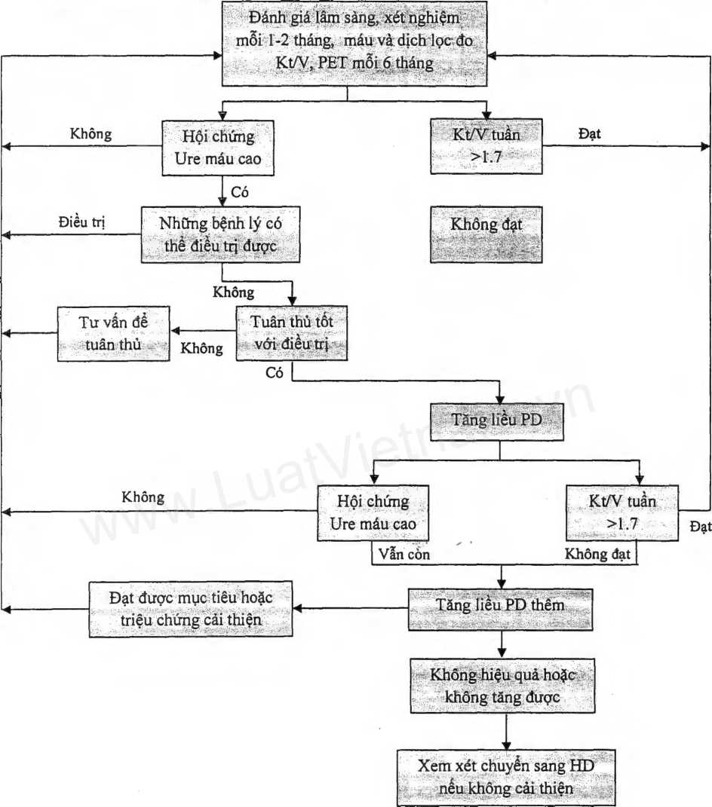
VII. TAI BIẾN VÀ XỬ TRÍ
Các biến chứng liên quan trực tiếp đến quá trình lọc màng bụng bao gồm:
1. Biến chứng không nhiễm trùng
1.1. Nguyên nhân cơ học: Thoát vị, rò dịch, tắc catheter, thay đổi vị trí catheter.
1.2. Nguyên nhân khác: Xơ hóa màng bụng, rối loạn chuyển hóa gluxit, rối loạn chuyển hóa lipit.
2. Biến chứng nhiễm trùng
2.1. Nhiễm trùng lối ra (chân ống)
- Nhiễm trùng lối ra của catheter là tình trạng sưng, đỏ da quanh chân catheter có hoặc không có dịch tiết mủ.
+ Viêm đỏ lối ra chưa có mủ: chăm sóc tại chỗ.
+ Viêm đỏ lối ra có mủ: phết mủ nhuộm Gram và cấy, có thể đợi kết quả kháng sinh đồ nếu không có nhiễm trùng đường hầm
+ Viêm đỏ lối ra có mủ có thể ấn đau dọc theo đường hầm catheter: sử dụng kháng sinh theo kết quả kháng sinh đồ (nếu có), ưu tiên lựa chọn nhóm Quinolon, Beta-lactam, Cephalosporin
2.2. Nhiễm trùng đường hầm: là tình trạng sưng, đỏ, đau vùng đường hầm dưới da có hoặc không có dịch tiết mủ.
Xử trí: tương tự nhiễm trùng lối ra. Trường hợp có áp xe và không đáp ứng điều trị sẽ chỉ định chích rạch dẫn lưu mủ, bơm rửa đường hầm.
2.3. Viêm phúc mạc
Viêm phúc mạc là tình trạng nhiễm trùng ổ bụng do vi khuẩn hoặc do nấm trong quá trình lọc màng bụng. Dấu hiệu đặc hiệu là đau bụng, dịch lọc đục.
Người bệnh viêm phúc mạc cần điều trị nội trú. VPM gây xơ hóa và mất chức năng siêu lọc của màng bụng, do đó cần chẩn đoán sớm và điều trị tích cực.

